【课题】2.2.2 对数函数及其性质

深圳实验学校 谢瑞钿

**一、教学目标**

**1. 知识与技能**：理解对数函数的概念，掌握对数函数的图象与性质，并能运用对数函数性质解决一些简单问题.

**2. 过程与方法**：经历手动折纸由指数函数图象得到对数函数图象的过程，体会新旧知识间的联系以及化归的思想方法.

**3. 情感态度价值观**：翻转纸片得出数学结论，提高了数学学习兴趣；由指数函数得到对数函数的过程，感受数学的对称美.

**二、教学重难点**

**1. 重点：**建立对数函数的概念，掌握对数函数的图象与性质，并能运用性质解决一些简单问题.

**2. 难点：**由指数函数图象得到对数函数图象的过程.

**三、教法学法**

1. 教师教法：讲授法与探究法结合
2. 学生学法：探究学习法

**四、教学工具**

ppt ，Excel，正方形小纸片

**五、教学过程设计：**

**1．对数函数的概念：**

一般地，我们把函数（，且）叫做对数函数，其中叫做自变量，函数的定义域为．

下列哪些函数是对数函数，为什么？

（1）； （2）； （3）．

**2. 对数函数的图象与性质：**

以和这两个特殊的对数函数为例，研究对数函数的图象与性质．

法一：列表、描点、连线（借助Excel来完成）

法二：由指数函数图象得到对数函数图象（翻转纸片）

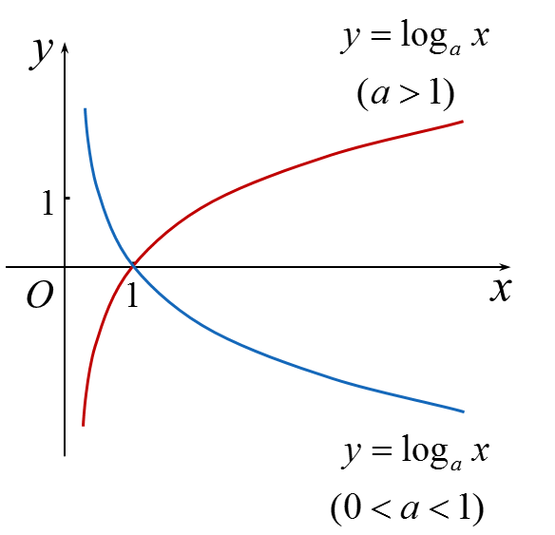 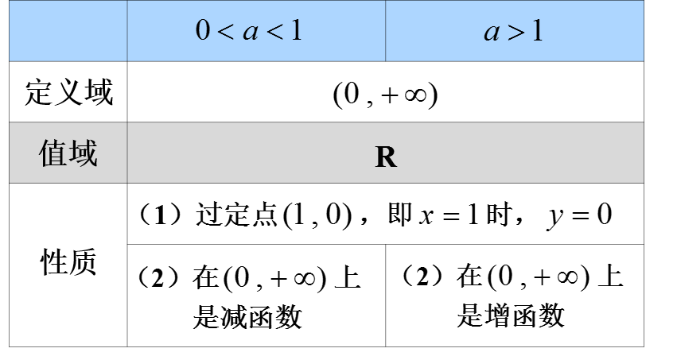

**3. 对数函数性质的运用**

**例1** 在同一坐标系中，函数与的图象（ ）

（A）关于原点对称 （B）关于轴对称

（C）关于轴对称 （D）关于直线对称

**例2** 对任意的，且，函数的图象均经过点（ ）

（A） （B）

（C） （D）

**例3** 函数，，，在同一坐标系中

的图象如图所示，则（ ）

*x*

*y*

*O*



（A）

（B）

（C）

（D）

**例4** 溶液酸碱度是通过刻画的．的计算公式为，

其中表示溶液中氢离子的浓度，单位是摩尔/升．则（ ）

（A）随着的增大而增大 （B）随着的增大而减小

（C）当时， （D）当时，

**例5** 比较下列各组数的大小：

（1），； （2），；

（3），（，且）．

**例6** 求下列函数的定义域：

（1）； （2）；

（3）； （4）．

**4. 课堂小结**

（1）对数函数的概念

（2）对数函数的图象与性质